IMPLEMENTASI ALGORITMA CONVOLUTIONAL NEURAL NETWORK (CNN) UNTUK IDENTIFIKASI JENIS TANAMAN RIMPANG (Zingiberaceae)

Rani Dwi Kartikasari^{1*}, Fauzan Masykur¹, Mohammad Bhanu Setyawan¹, Adi Fajaryanto Cobantoro¹

¹Program Studi Teknik Informatika
Universitas Muhammadiyah Ponorogo
Jl. Budi Utomo no.10 Ponorogo

*Corresponding Author Email: ranidwiartsa@gmail.com

Abstract: - Rimpang (Zingiberaceae) adalah modifikasi batang tumbuhan yang tumbuhnya menjalar dibawah permukaan tanah dan dapat menghasilkan tunas serta akar baru dari ruas – ruasnya. Tanaman Rimpang (Zingiberaceae) dikenal sebagai tumbuhan temu atau empon – empon. Pada artikel penelitian ini membahas mengenai identifikasi jenis tanaman rimpang menggunakan algoritma Convolutional Neural Network (CNN) dengan arsitektur VGG19, dengan total data ujicoba sebanyak 10 kelas. Citra rimpang dilakukan preprocessing data dengan mengubah ukuran 500 x 500 menjadi 200x200. Pada tahap perancangan model, dilakukan ujicoba menggunakan 3 skenario dengan ketentuan perbandingan dataset yang berbeda, jumlah nilai epoch dan batch size. Hasil ujicoba dari 3 skenario menunjukkan bahwa skenario ke-2 adalah yang terbaik dengan nilai akurasi sebesar 90%, loss 0,285, precission 93%, recall 89% dan F1-Score 91%. Pada skenario ke-1 didapatkan akurasi sebesar 88% dan skenario ke-3 dengan akurasi 82%. Berdasarkan hasil pengujian gambar pada model yang mencapai akurasi tertinggi yaitu 90% didapakan akurasi pengujian sebesar 40% dari 100 data testing. Hal tersebut disebabkan oleh beberapa faktor, termasuk noise pada dataset yang digunakan dan jumlah data training kurang mencukupi, sehingga model kurang efektif dalam mempelajari dan mengenali pola data.

Kata Kunci: Convolutional Neural Network (CNN), Identifikasi, Jenis Tanaman Rimpang, VGG19

Received: Oktober 2, 2025. Revised: Oktober 15, 2025. Accepted: Oktober 29, 2025. Published: Okotber 30, 2025

- PENDAHULUAN
Rimpang (Zingiberaceae) adalah modifikasi batang tumbuhan yang tumbuhnya menjalar dibawah permukaan tanah dan dapat menghasilkan tunas serta akar baru dari ruas – ruasnya. Tanaman Rimpang (Zingiberaceae) dikenal sebagai tumbuhan temu atau empon – empon, yang banyak dimanfaatkan sebagai obat/ jamu, bumbu dapur, dan bahan kosmetik [1]. Tanaman Rimpang (Zingiberaceae) memiliki beragam jenis yaitu Jahe, Kencur, Kunir Putih Gombyok, Kunyit, Lengkuas, Lempuyang, Temulawak, Temu Ireng, Temu Kunci, dan Temu Mangga. Banyaknya jenis tanaman Rimpang (Zingiberaceae) dengan ciri – ciri yang hampir sama di setiap jenis rimpangnya, hal tersebut menyebabkan masyarakat awam terutama remaja sulit untuk membedakan jenis tanaman Rimpang (Zingiberaceae). Untuk memudahkan masyarakat dalam mengidentifikasi jenis tanaman Rimpang (Zingiberaceae) diperlukan sebuah sistem.
Sistem yang digunakan dalam mengidentifikasi citra pada tanaman Rimpang (Zingiberaceae) yaitu berbasis GUI (Graphical User Interface) menggunakan metode Convolutional Neural Network (CNN). Metode Convolutional Neural Network (CNN) memiliki fungsi untuk melakukan ekstrakti fitur secara otomatis pada Convolutional Layer, Pooling Layer, Activation Function, dan Fully Conneted Layer. Penelitian ini menggunakan arsitektur VGG19, merupakan jaringan dari Convolutional Neural Network (CNN) yang terdiri dari 19 layer, dimana semakin banyak layer maka semakin baik akurasi yang didapatkan.
Penelitian ini dilakukan karena masih sedikit penelitian terkait identifikasi tanaman Rimpang (Zingiberaceae) khususnya dibagian akar rimpangnya. Pada beberapa penelitian sebelumnya lebih fokus untuk mengidentifikasi citra daun dari tanaman Rimpang (Zingiberaceae), seperti penelitian yang dilakukan oleh Rosida Pujiati dan Naim Rochmawati dengan judul Identifikasi Citra Daun Tanaman Herbal Menggunakan Metode Convolutional Neural Network (CNN). Hasil penelitian menunjukkan akurasi tertinggi melalui proses training dan validasi yaitu 94%, dengan total 150 epoch dan loss terendah 0,28. Sedangkan hasil akurasi pada proses testing yaitu sebesar 84%, dengan 1.650 citra tanaman herbal yang dapat diklasifikasikan, 1.382 citra masuk pada kelas yang benilai benar dan 268 citra masuk pada kelas yang bernilai salah[2].
Penelitian selanjutnya dilakukan oleh Zainal Abidin, Bijanto, dan Yayang Fredyatama dengan judul Klasifikasi Daun Empon – Empon menggunakan metode Gray Level Co-Occurrence Matrix dan Algoritma K-NN. Hasil penelitian menunjukkan bahwa tingkat akurasi sebesar 92% menggunakan 9-flod cross validation. Penelitian tersebut mengalami peningkatan akurasi sebesar 8,67% dari penelitian sebelumnya yang telah dikaji, dengan menambahkan data latih yang dapat meningkatkan akurasi[3].
Keefektifan Convolutional Neural Network (CNN) dapat dibuktikan pada penelitian sebelumnya, yaitu dalam identifikasi citra daun tanaman herbal dan memiliki akurasi yang bagus untuk mengenali citra daun tanaman herbal.

- METODOLOGI PENELITIAN
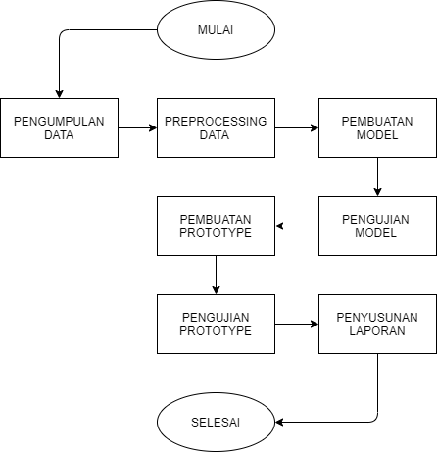
Gambar 1 Flowchart Metodologi Penelitian
Pengumpulan data, data yang diambil berupa gambar rimpang dari hasil foto secara manual diatas kertas HVS putih, menggunakan kamera smartphone OPPO F5 dengan pengaturan otomatis. Teknik pengambilan citra rimpang dilakukan dengan 2 jarak ketinggian kamera yang berbeda, yaitu dengan jarak ketinggian 15 cm dan 20 cm. Tujuannya untuk menambah variasi pengambilan dataset sehingga mempengaruhi kualitas dataset yang digunakan ketika melakukan training dan testing. Dataset yang dihasilkan sejumlah 1000 citra yang terdiri dari 800 data training, 100 data testing, dan 100 data validasi.
Pada preprocessing data dilakukan dengan beberapa tahapan, seperti rotation untuk mengatur dan memutar gambar dengan derajat yang tetap dan tepat, resize untuk mengubah ukuran gambar menjadi lebih kecil, rescale untuk mengubah skala nilai citra pada fitur numerik.
Pada perancangan model menggunakan arsitektur VGG19 yang terdiri dari 19 layer, yaitu 16 layer konvolusi dan 3 Fully Connected Layer. Pada VGG19 lapisan konvolusi menggunakan filter 3 × 3 dengan dimensi yang bertambah di setiap lapisan. Dimensi yang digunakan pada filter adalah 3, 64, 128, 256, dan 512. Tahapan dalam membangun model Convolutional Neural Network (CNN) yaitu Convolutional, Pooling, Flattening, Dropout, Fully Connected. Pembuatan model library menggunakan model keras sebagai preprocessing data.
Pada tahap pengujian model, dilakukan perulangan menggunakan epoch untuk mengetahui akurasi dan loss. Setelah selesai dilakukan pengujian, model disimpan untuk dilakukan prediksi gambar pada sistem GUI yang akan dibuat. Pengujian dilakukan dengan mengukur kinerja sistem menggunakan accuracy, precision, recall, dan f1 score.
Pembuatan sistem GUI menggunakan python dengan library tkinter. Pembuatan sistem dilakukan untuk memudahkan user dalam mengidentifikasi jenis tanaman Rimpang (Zingiberaceae) dengan cara mengunggah citra rimpang yang akan diprediksi oleh sistem dan sistem akan mengeluarkan sebuah output berupa teks dari hasil prediksi.
Pengujian sistem bertujuan untuk mengetahui apakah sistem berjalan dengan baik dan dapat mempredikti citra rimpang sesuai dengan yang diharapkan.

- HASIL ANALISA DAN PEMBAHASAN
- Preprocessing Data
Preprocessing data dilakukan pada bahasa pemrograman python dengan menggunakan data augmentasi. Data augmentasi adalah data gambar yang dimodifikasi sehingga data gambar yang asli akan diubah bentuk maupun posisinya. Berikut adalah contoh syntax pada data augmentasi dengan image data generator yang diterapkan terdapat pada gambar 2.

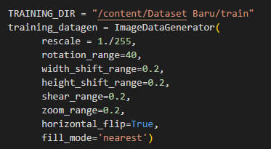
Gambar 2 Preprocessing Data
Pada penelitian ini, ukuran dari setiap gambar sebesar 500 x 500, dimana pada data preprocessing setiap gambar telah di resize menjadi 200 x 200. Seperti pada gambar 4.2.
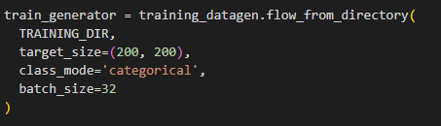
Gambar 3 Resize Gambar

- Implementasi Sistem
Implementasi sistem yang digunakan adalah GUI menggunakan bahasa python dengan library tkinter. Model yang telah di training sebelumnya, disimpan pada format h5 untuk dimuat pada program GUI. Berikut adalah tampilan dari sistem GUI.

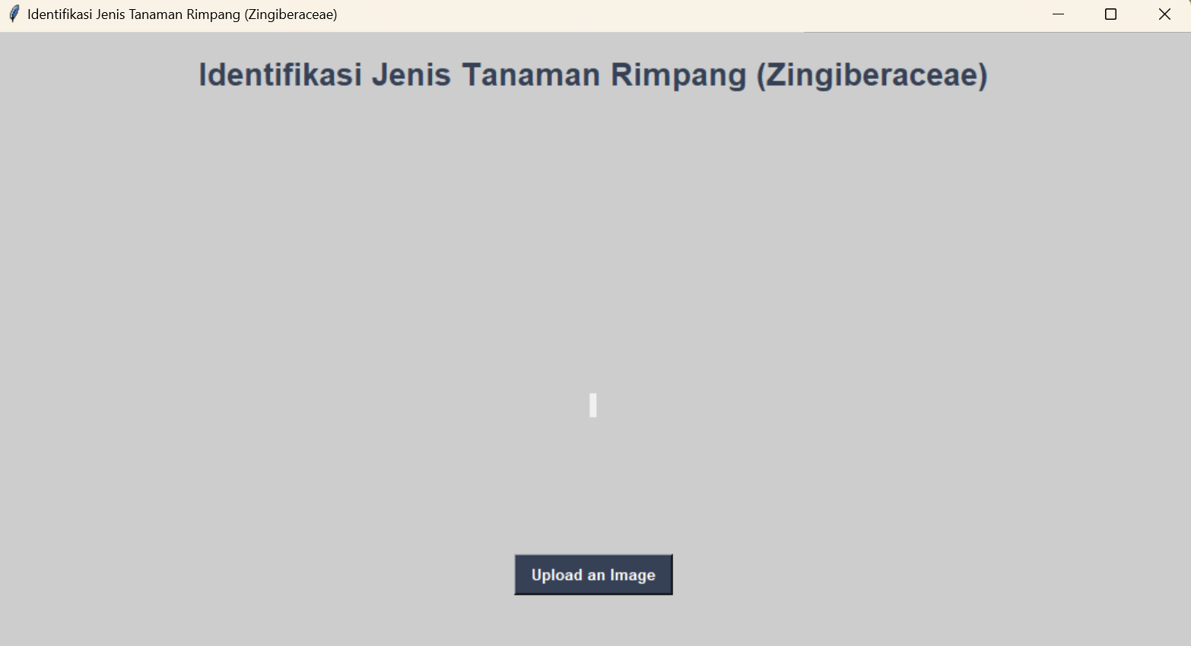
Gambar 4 Tampilan Awal GUI
Pada gambar 2 adalah tampilan awal GUI dimana user dapat mengunggah gambar yang akan diprediksi.

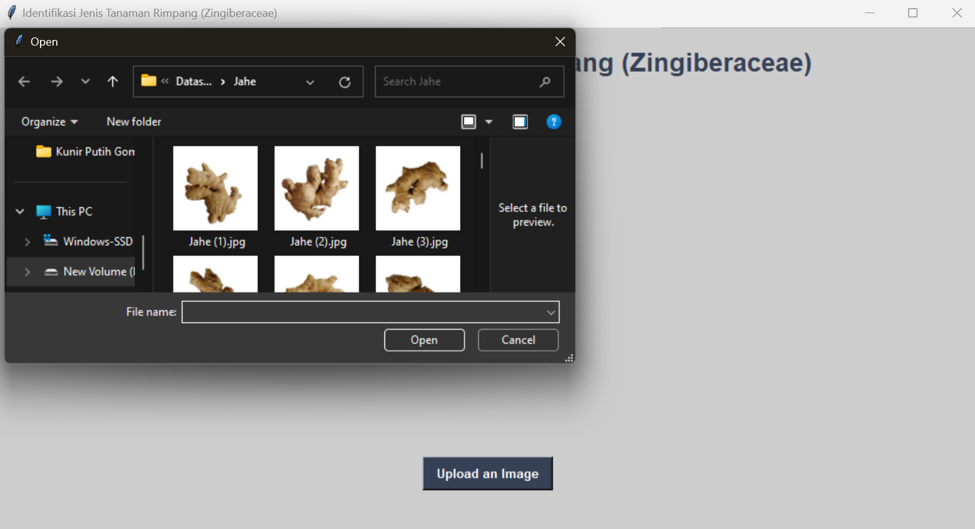
Gambar 5 Input Data Image
Pada gambar 3 adalah tampilan sebuah library penyimpanan gambar yang akan diinputkan untuk dilakukan identifikasi gambar.

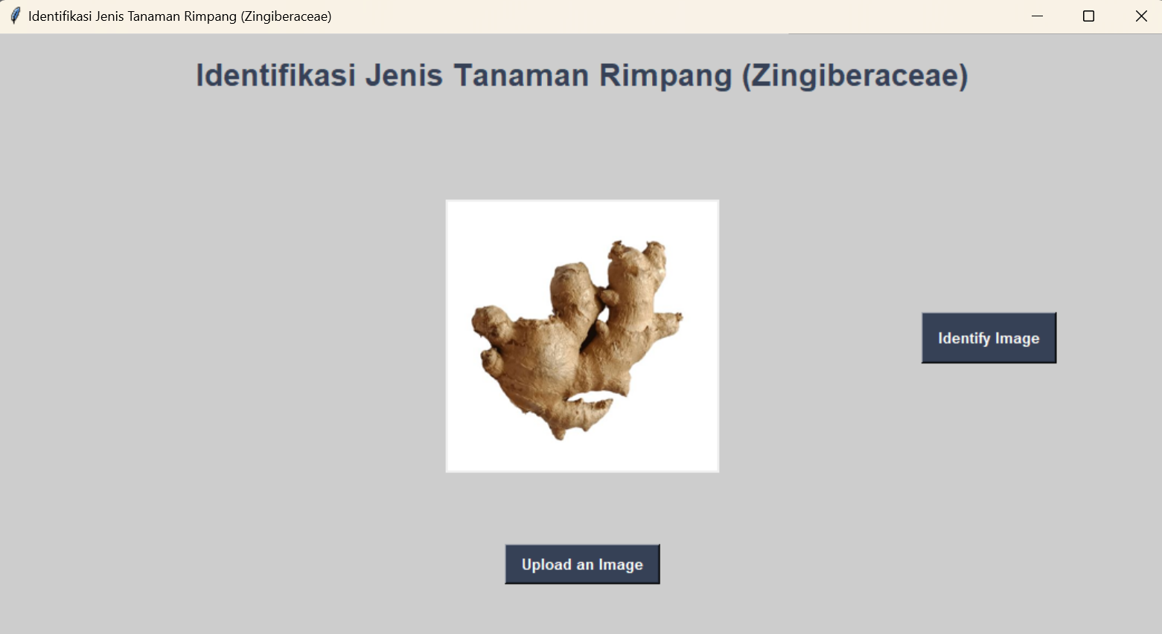
Gambar 6 Tampilan setelah input data image
Gambar yang telah diinputkan akan ditampilkan pada halaman GUI seperti pada gambar 4. Untuk mengetahui hasil identifikasi gambar tekan tombol “Identify Image” maka sistem akan menghasilkan keluaran berupa teks hasil prediksi.

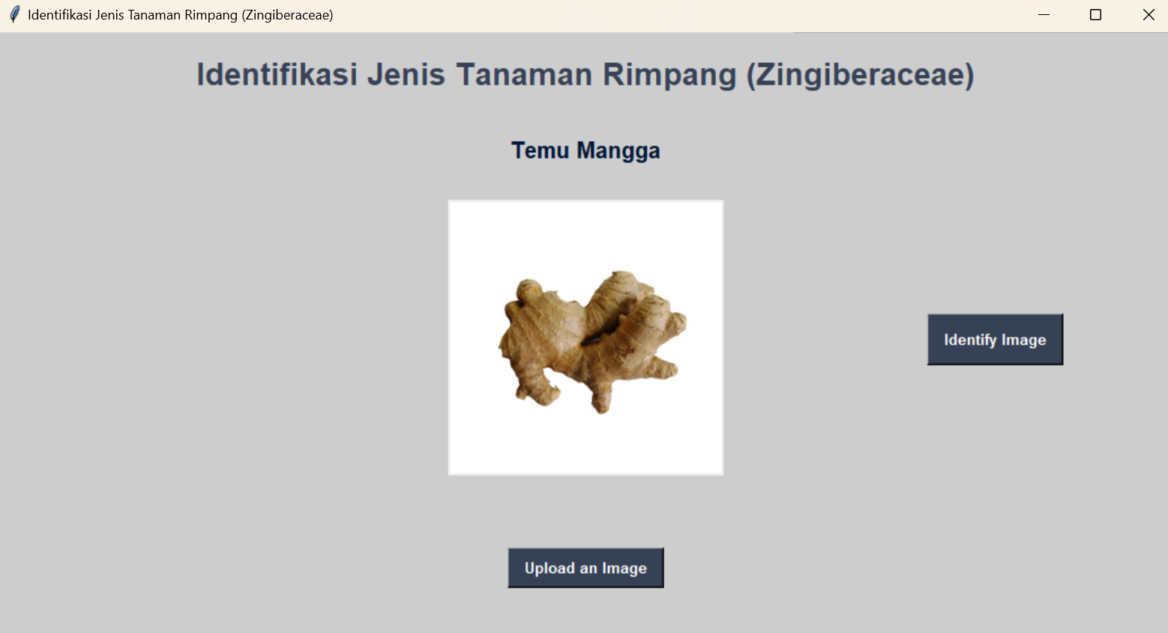
Gambar 7 Hasil Identifikasi Gambar yang Salah
Hasil prediksi pada gambar 5 salah, karena gambar yang diinputkan adalah gambar Jahe sedangkan hasil yang ditampilkan adalah Temu Mangga.

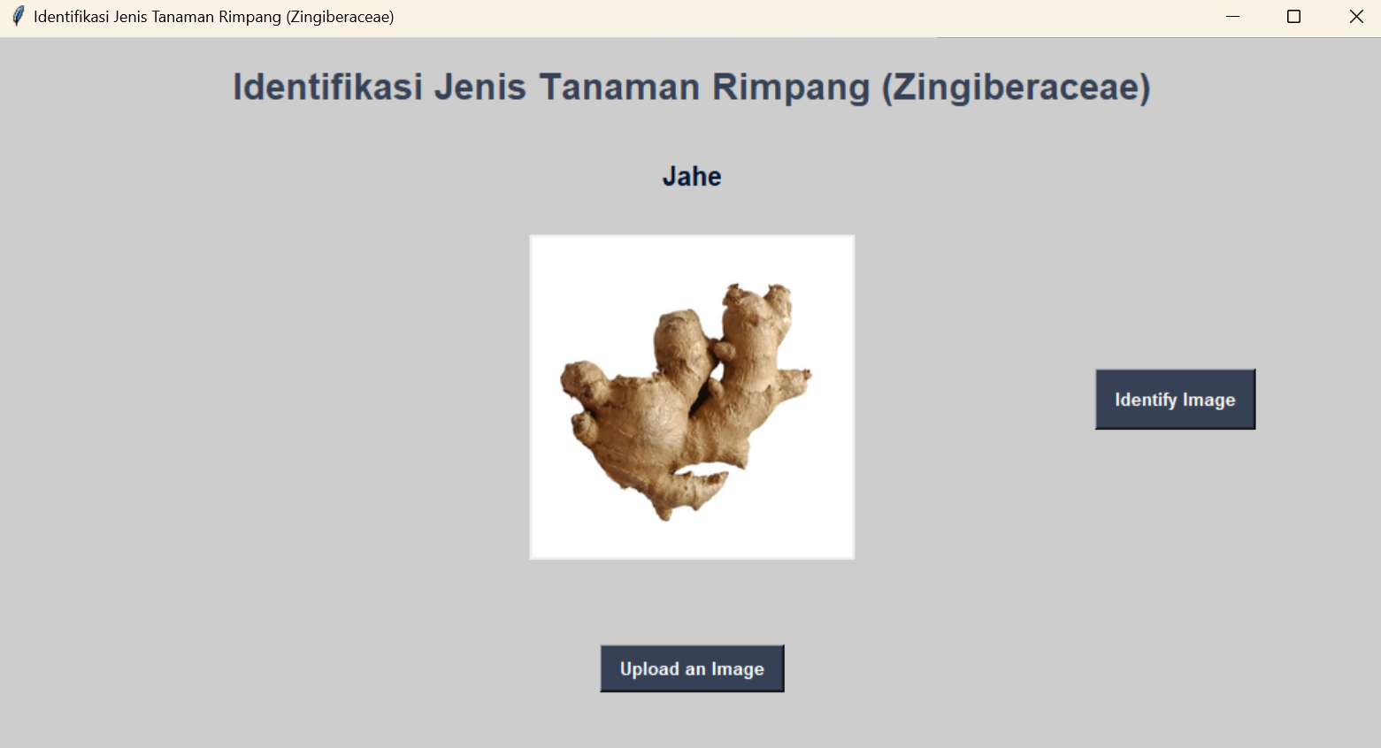
Gambar 8 Hasil Identifikasi Gambar yang Benar
Pada gambar 6 identifikasi gambar benar, yaitu gambar yang diinputkan dan dihasilkan dari hasil prediksi adalah Jahe.

- Pengujian Sistem
Pengujian sistem diproses pada sistem GUI (Graphical User Interface) dengan memuat model yang telah di training sebelumnya dan mendapatkan akurasi terbaik dalam format h5. Berikut rata – rata akurasi hasil dari identifikasi gambar jenis tanaman rimpang pada sistem GUI:

Tabel 1 Akurasi Pengujian Sistem
Class | Jenis Tanaman Rimpang | Akurasi
0 | Jahe | 9%
1 | Kencur | 0%
2 | Kunci | 0%
3 | Kunir Putih Gombyok | 0%
4 | Kunyit | 0%
5 | Lempuyang | 0%
6 | Lengkuas | 0%
7 | Temu Ireng | 0%
8 | Temu Mangga | 0%
9 | Temulawak | 0%
Rata - rata |  | 9%
Hasil dari tabel 1 menunjukkan rata – rata akurasi yang diperoleh sebesar 9% dari total 100 data testing. Hal tersebut diperoleh dari penjumlahan akurasi tiap class dibagi dengan total class. Dari akurasi pengujian data testing yang didapatkan tergolong kurang bagus dalam identifikasi gambar. Hal tersebut dapat dipengaruhi oleh dataset yang digunakan.

- Skenario Pengujian
Pada penelitian ini dilakukan beberapa skenario pengujian pada model yang telah dibuat. Skenario yang dibuat dengan membedakan jumlah nilai epoch, batch size, dan pembagian dataset. Epoch adalah hyperparameter yang digunakan untuk menentukan berapa kali putaran algoritma deep learning melewati keseluruhan dataset dalam proses training. Batch size adalah banyaknya citra yang dimasukkan dalam proses training di setiap satu iterasinya. Pembagian dataset dilakukan untuk mengevaluasi performa dari model yang dibuat.
Pengujian dilakukan dengan menggunakan arsitektur VGG19, optimizer Adam dan citra telah di resize menjadi 200 x 200. Berikut skenario pengujian seperti pada tabel 2.
Tabel 2 Skenario Pengujian
No. | Dataset | Epoch | Batch Size
1 | 85 :10 :5 | 25 | 30
2 | 80 :10 :10 | 20 | 32
3 | 70 :20 :10 | 10 | 20

- Akurasi Hasil Skenario Pengujian
Setelah dilakukan training terhadap 3 skenario yang telah dibuat sebelumnya, tentu hasil akurasi yang didapatkan berbeda di setiap skenarionya. Berikut adalah akurasi hasil skenario pengujian seperti pada tabel 3.
Table 3 Akurasi Hasil Skenario Pengujian
Skenario | Accuracy | Loss | Times (s)
S-1 | 88% | 0,3548 | 617 s
S-2 | 90% | 0,2850 | 591 s
S-3 | 82% | 0,5658 | 590 s
Nilai akurasi yang didapatkan merepresentasikan bahwa model Convolutional Neural Network (CNN) cukup berhasil dalam pelatihan model. Hal tersebut dapat ditunjukkan pada hasil nilai loss yang cukup rendah yaitu 0,285 dan dengan akurasi tertinggi sebesar 90%, dimana terdapat pada skenario ke-2.
Pengaruh batch size terhadap pengujian model adalah semakin besar nilai batch size yang digunakan, maka semakin besar nilai loss yang di dapatkan. Sebaliknya, apabila nilai batch size yang digunakan kecil, maka nilai loss yang dihasilkan semakin kecil. Akan tetapi, penggunaan nilai batch size yang kecil akan mempengaruhi waktu komputasi, yaitu semakin lama waktu proses komputasi yang dibutuhkan. Seperti pada tabel 3, waktu yang dibutuhkan sebanyak 590s untuk setiap 1 epoch dengan 24 Iterasi. Hal tersebut lebih baik dibandingkan menggunakan nilai batch size terlalu yang besar, karena dapat memberikan hasil yang kurang optimal dan kurang teliti, Maka dari itu, diperlukan sebuah pertimbangan untuk waktu proses training yang panjang dan hasil yang lebih optimal. Penggunaan jumlah dataset yang berbeda juga dapat mempengaruhi hasil kinerja model. Semakin banyak data train yang digunakan, maka semakin bagus model yang dihasilkan, karena model memerlukan banyak data sebagai data latih untuk mengenali pola data. Berikut adalah grafik perbandingan training accuracy dengan validation accuracy dan training loss dengan validation loss pada skenario ke-2 :
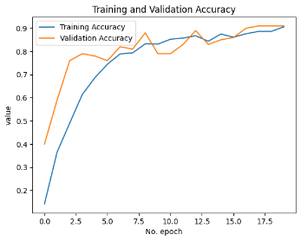  (a) | 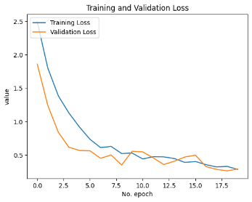  (b)
Gambar 9 Grafik Training dan Validasi (a) Akurasi dan (b) Loss
Dari hasil pengujian dengan menentukan beberapa skenario, dapat disimpulkan bahwa banyakya epoch yang digunakan dapat mempengaruhi hasil akurasi. Hasil ujicoba scenario menunjukkan bahwa semakin banyak epoch yang digunakan tidak selalu menghasilkan akurasi lebih tinggi. Waktu yang dibutuhkan dalam proses training dengan 20 epoch adalah 591s. Validation Accuracy yang dihasilkan sebesar 91% dengan nilai loss sebesar 0,2850. Nilai precission sebesar 93%, recall sebesar 89%, dan nilai F1-Score sebesar 91%.

- Pengujian Model
Pada pengujian model, dilakukan pengujian terhadap data testing sebanyak 10 kali dengan 10 kelas pada data testing, sehingga total keseluruhan data yang diujikan sebanyak 100 data test. Pengujian model dilakukan di google colab dengan menginputkan gambar satu per satu untuk mengetahui hasil prediksi gambar.
Tabel 4 Akurasi Pengujian Model
Class | Jenis Tanaman Rimpang | Akurasi
0 | Jahe | 40%
1 | Kencur | 40%
2 | Kunci | 0%
3 | Kunir Putih Gombyok | 100%
4 | Kunyit | 100%
5 | Lempuyang | 0%
6 | Lengkuas | 40%
7 | Temu Ireng | 20%
8 | Temu Mangga | 50%
9 | Temulawak | 10%
Rata - rata |  | 40%
Pada tabel 3 dari 10 gambar yang telah diinputkan dengan jenis Jahe menghasilkan 4 gambar teridentifikasi benar dan 6 gambar teridentifikasi salah, sehingga akurasi yang didapatkan sebesar 40%. Hal tersebut berlaku pada semua class jenis tanaman rimpang. Akurasi tertinggi terdapat pada jenis Kunir Putih Gombyok dan Kunyit, dimana hasil akurasi menunjukkan 100%. Sedangkan untuk jenis Temu Kunci dan Lempuyang memiliki akurasi terendah yaitu 0%, dimana tidak ada satupun gambar yang dapat teridentifikasi.

- Perbandingan Arsitektur
Perbandingan arsitektur jaringan Convolutional Neural Network (CNN) dilakukan dengan membandingkan arsitektur VGG19 dan VGG16 yang sedang diteliti dengan arsitektur yang telah diteliti oleh Wahyudi Setiawan pada jurnal yang berjudul “Perbandingan Arsitektur Convolutional Neural Network untuk Klasifikasi Fundus”. Berikut perbandingan arsitektur yang telah diteliti oleh Wahyudi Setiawan.
Tabel 5 Perbandingan Arsitektur CNN pada Fundus
Arsitektur CNN | Accuracy  (%) | Times  (s)
AlexNet | 90,7 | 6’43
VGG16 | 83,8 | 35’2
GoogleNet | 89,6 | 54
ResNet50 | 89,3 | 1’16
Squeezenet | 86,1 | 12’3
VGG19 | 84,9 | 44’2
Perbandingan arsitektur pada klasifikasi fundus pada tabel 5, menggunakan optimasi Adam, max-epoch 6, dan minibatch-size 10. Hasil uji coba yang telah dilakukan oleh Wahyudi Setiawan pada jurnal terkait [4]menghasilkan nilai akurasi tertinggi yaitu 90,7% pada arsitektur AlexNet.
Sedangkan pada penelitian ini, hasil ujicoba yang telah dilakukan menggunakan optimasi Adam pada kedua arsitektur yaitu VGG16 dan VGG19, perbandingan dataset, epoch dan batch size dengan nilai yang sama, yaitu menggunakan perbandingan dataset 80:10:10, 20 epoch, dan 32 batch size. Hal ini dilakukan untuk mengetahui arsitektur jaringan manakah yang lebih baik dalam mengidentifikasi jenis tanaman rimpang.
Tabel 6 Perbandingan Arsitektur pada Tanaman Rimpang
Arsitektur | Accuracy | Times (s)
VGG16 | 91 % | 451 s
VGG19 | 90 % | 591 s
Pada arsitektur VGG16 akurasi yang didapatkan lebih bagus dibandingkan arsitektur VGG19, yaitu sebesar 91% dengan nilai loss 0,2948. Sedangkan untuk arsitektur VGG19 sebesar 90% dengan nilai loss 0,2850.
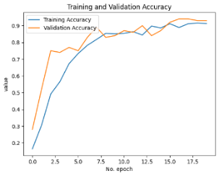  (a) | 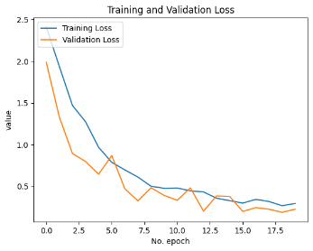  (b)
Gambar 10 Grafik Training dan Validasi (a) Akurasi dan (b) Loss VGG16
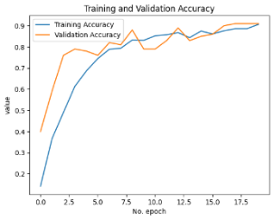  (a) | (b)
Gambar 11 Grafik Training dan Validasi (a) Akurasi dan (b) Loss VGG19
Dapat dilihat dari gambar 10 dan 11 bahwa secara grafik arsitektur VGG16 dan VGG19 sudah bagus dalam pelatihan model. Hal tersebut dibuktikan dengan adanya grafik, terlihat dari Training Accuracy maupun Training loss dengan Validation Accuracy dan Validation Loss memiliki tingkat kestabilan yang sama dalam penurunan maupun kenaikan nilai dan hasil akurasi yang tinggi serta loss yang rendah. Tidak adanya overfitting pada hasil pelatihan model, dimana apabila terdapat overfitting maka akan ada satu kejadian ketika training dan validasi akan mulai berbeda dan garis grafikya menjauh satu sama lain.
Pada penelitian yang dilakukan oleh Wahyudi Setiawan dan oleh peneliti sendiri, dapat disimpulkan bahwa besar tidaknya akurasi yang didapatkan tidak hanya bergantung pada jenis arsitektur yang digunakan, melainkan juga bergantung pada beberapa parameter yang digunakan, seperti perbandingan dataset, nilai batch size, nilai epoch, dan jenis optimasi yang digunakan. Penelitian pada Fundus yang dilakukan oleh Wahyudi Setiawan terutama pada jaringan arsitektur VGG16 dan VGG19 mendapatkan akurasi 83% dan 84%. Sedangkan penelitian yang dilakukan peneliti pada Tanaman Rimpang menggunakan arsitektur VGG16 dan VGG19 memperoleh akurasi lebih tinggi, yaitu sebesar 91% dan 90%. Artinya, arsitektur VGG16 lebih unggul dalam pelatihan model pada Tanaman Rimpang dibandingkan arsitektur VGG19, meskipun keduanya hanya memiliki selisih yang sangat sedikit, yaitu hanya 1%.

- KESIMPULAN
Berdasarkan penelitian yang telah dilakukan menggunakan algoritma Convolutional Neural Network (CNN) dengan arsitektur VGG19 untuk mengidentifikasi 10 jenis tanaman rimpang. Hasil analisa dan pembahasan menunjukkan bahwa akurasi tertinggi yang berhasil dicapai sebesar 90% pada skenario ke-2 dari 3 skenario percobaan. Skenario ke-2 mencakup perbandingan dataset 80:10:10, 20 epoch, dan 32 batch size, dengan nilai loss sebesar 0,2850, nilai precission sebesar 93%, recall sebesar 89% dan F1-Score sebesar 91%. Berdasarkan hasil pengujian gambar menggunakan model yang telah dilatih, didapakan akurasi sebesar 40% dari 100 data testing. Hal ini dipengaruhi oleh beberapa faktor, seperti dataset yang digunakan, terdapat noise pada dataset, dan jumlah data training yang kurang mencukupi, sehingga model kurang efektif dalam mempelajari dan mengenali pola data.

SARAN
Berdasarkan hasil penelitian diatas, peneliti memberikan beberapa saran untuk penelitian selanjutnya dalam penerapan algoritma Convolutional Neural Network (CNN), yaitu mengembangkan arsitektur VGG dengan parameter yang lebih baik untuk meningkatkan akurasi dan kemampuan identifikasi gambar, menambahkan jumlah dataset yang digunakan, terutama pada data training dan memvariasikan dataset untuk mengurangi dampak noise, dan mengembangkan tampilan sistem GUI agar lebih menarik dan mudah digunakan oleh pengguna.

DAFTAR PUSTAKA
[1] A. A. D. Rahmawati, “5 Jenis Rimpang yang Populer Sebagai Bumbu Dapur,” detik.com, Aug. 28, 2019.
[2] R. Pujiati and N. Rochmawati, “Identifikasi Citra Daun Tanaman Herbal Menggunakan Metode Convolutional Neural Network (CNN),” Journal of Informatics and Computer Science, vol. 03, 2022.
[3] Z. Abidin, Y. Fredyatama, P. Teknik Informasi, S. K. Tinggi Teknik Pati Jl Raya Pati-Trangkil, and P. Jawa Tengah, “KLASIFIKASI DAUN EMPON-EMPO MENGGUNAKAN METODE GRAY LEVEL CO-OCCURRENCE MATRIX DAN ALGORITMA K-NN,” Jurnal Sains, Teknologi dan Industri, vol. 18, no. 02, pp. 261–267, 2021.
[4] W. Setiawan, “PERBANDINGAN ARSITEKTUR CONVOLUTIONAL NEURAL NETWORK UNTUK KLASIFIKASI FUNDUS,” vol. 7, no. 2, 2019.

